子育て支援センター
♥ 連絡先 ♥ 黒崎聖母保育園
〒 851-2324
長崎市上黒崎町４８-１
Tel 0959（25）0050
つばめサークルだより黒崎聖母保育園
☆ベビーマッサージ(１１時スタート)
大きめのバスタオル、水分補給の飲み物をお持ちください。
☆クッキング(１１時スタート)
離乳食、飲み物、箸、スプーン、おしぼりは各自で準備してください。
☆水遊び(天候次第)
着替え、タオル、着替え入れなど、
各自で準備してください。
真っ青な空に、入道雲がくっきり。外ではセミの大合唱！
少しでも外に出て、夏の暑さを肌で感じてみませんか？
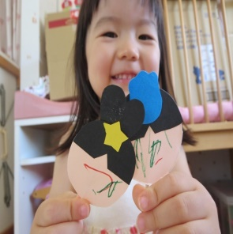
もちろん水分補給や休息をとる事をお忘れなく！
一緒に水遊びや園庭遊びを楽しみましょう。

８月
日 | 月 | 火 | 水 | 木 | 金 | 土
 | 1 | 2  クッキング  (そうめん) | 3 | 4 | 5 | 6
7 | 8  ・ベビーマッサージ  ・身体測定 | 9 | 10 | 11 | 12 | 13
14 | 15  休館日 | 16 | 17 | 18 | 19 | 20
21 | 22 | 23 | 24 | 25 | 26 | 27
28 | 29 | 30 | 31
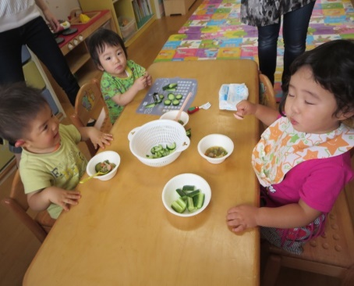

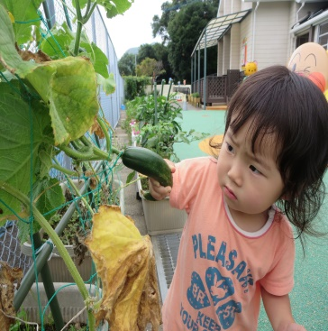
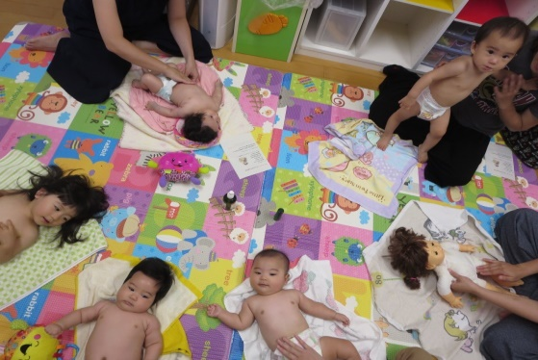

- たなばた ★
クッキング・製作・短冊
願い事がかないますように！

♥ ベビーマッサージ ♥
お母さん だ～いスキ♡

スクスク大きく
なぁれ！！
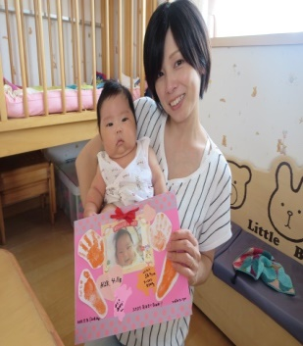
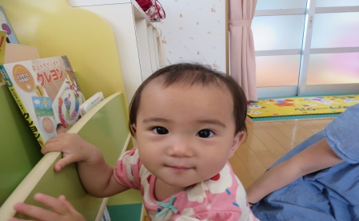
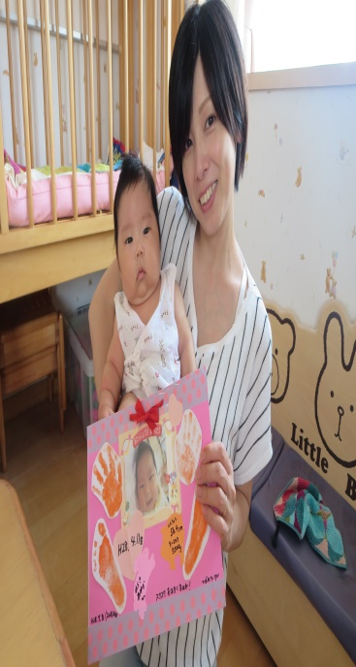

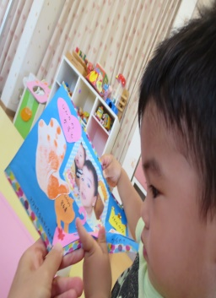

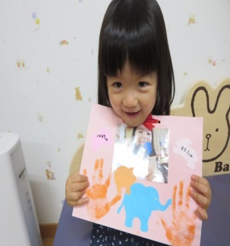
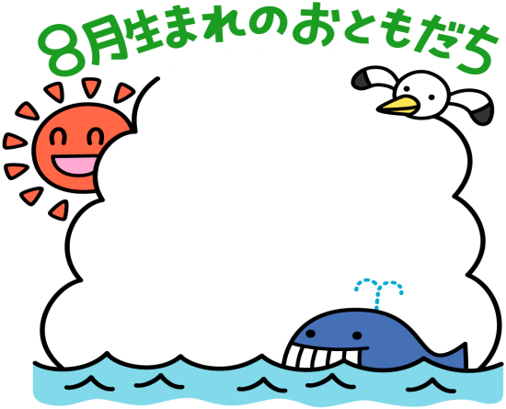
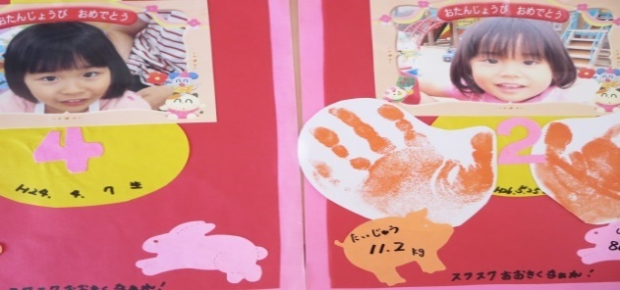
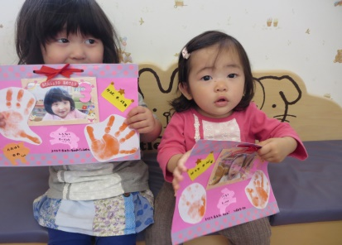
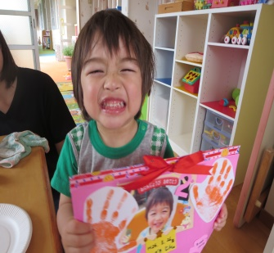
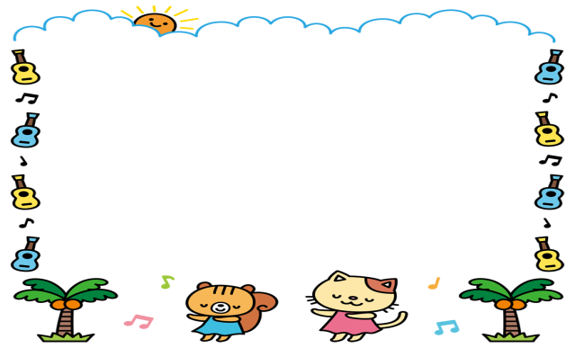
♡ 園庭開放 ♡
毎週木曜日
９時半～１１時

♥ つばめサークル ♥
開設時：毎週月曜日～水曜日
時間 ： １０時～１５時
利用料：１日１組 １００円

